Un Guide Pratique de Dispositifs d'énergie Libre Auteur: Patrick J. Kelly

Chapitre 21 : Un Petit Générateur Autoalimenté


Un développeur d'énergie libre de travail en Afrique du Sud où il est difficile de trouver des composants électroniques, a très gentiment partager les détails de son générateur d'auto-alimenté compact de sorte que vous pouvez construire un si vous choisissez de le faire. En utilisant un petit inverseur, la sortie du prototype est de 40 watts à la tension secteur et la fréquence et le générateur est un petit appareil de table qui est pas difficile de construire. Le générateur utilise cinq petits 12 volts 7 Amp-Hour batteries plomb-acide comme ceci :

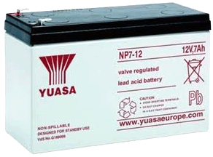

Bien que cela ressemble à un grand nombre de batteries, gardez à l'esprit que ceci est un générateur qui a une sortie électrique en continu, jour et nuit et les piles ne doivent être chargées - un peu comme un panneau solaire qui fonctionne la nuit, ainsi que pendant le jour. Même si vous n'êtes pas familier avec des schémas de circuit électronique (chapitre 12 peut corriger cela pour vous si vous voulez), s'il vous plaît essayez de suivre pendant que nous courons à travers le schéma de circuit et d'expliquer comment le générateur fonctionne. Ceci est le schéma de circuit :

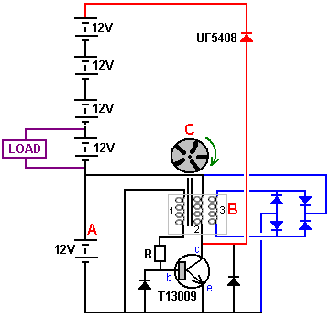

La batterie a marqué des pouvoirs " A " le circuit. Un rotor " C ", contenant cinq aimants est déplacé de telle sorte que l'un des aimants passe à proximité des bobines. Les bobines fixées “ B “ comporte trois bobines spécialement à enroulement et l'aimant se déplaçant devant ces trois bobines génère un courant faible dans le numéro de bobine " 1 ", qui circule alors à travers la résistance " R " et dans la base du transistor, l'amenant à allumer. La puissance circulant à travers la bobine de transistor " 2 " fait devenir un aimant et qui pousse le disque de rotor " C " sur son chemin, en maintenant la rotation du rotor. Il induit aussi un courant dans l'enroulement " 3 " et que le courant est redressé par les diodes bleues et repassé pour charger la batterie " A ", en remplaçant le courant tiré à partir de cette batterie.

Lorsque l'aimant dans le rotor " C " passe loin des bobines, le transistor éteint, déplaçant sa tension de collecteur très rapidement jusqu'à la ligne +12 volts, affamés bobine " 2 " du courant. En raison de la façon dont les bobines sont, la bobine entraîne la tension de collecteur en haut et il atteindrait 200 volts ou plus si elle n'a pas été connecté par l'intermédiaire de la diode rouge à cinq piles qui sont connectés en une longue chaîne. Les batteries ont une tension combinée d'un peu plus de 60 volts (ce qui explique pourquoi un puissant, à commutation rapide, le transistor de T13009 haute tension est utilisé. Comme la tension de collecteur passe la tension de la chaîne de la batterie la diode rouge commence à conduire, en passant l'énergie disponible dans la bobine dans la chaîne de la batterie. Cette impulsion de courant passe à travers les cinq batteries, charge tous. la tension plus élevée causée par tant de batteries signifie que plus grande puissance est introduit dans toutes les piles de la bobine " 2 ". Librement parler, qui est la conception du générateur.

Dans le prototype, la charge pour le test à long terme était de douze volts 150 watts onduleur alimentant un 40 watts secteur ampoule :
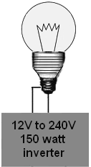

La conception de base indiquée ci-dessus a ensuite été modifié par l'addition de deux bobines de pick-up supplémentaires :

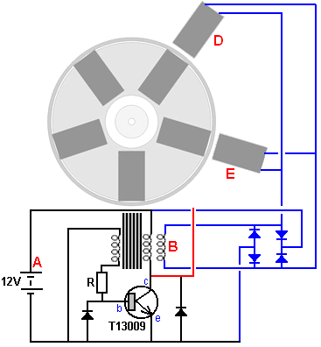

Serpentins " B ", " D " et " E " sont tous déclenché en même temps par les trois aimants différents. L'énergie électrique produite dans les trois bobines est transmise aux quatre diodes bleues pour produire une alimentation en courant continu qui est utilisé pour charger la batterie " A " qui alimente le circuit. Cette entrée supplémentaire à la batterie d'entraînement et l'ajout de deux bobines d'entraînement au stator, rend le système fonctionne en toute sécurité comme auto-alimenté, le maintien de la tension de la batterie " A " indéfiniment.

La seule partie mobile de ce système est le rotor qui est de 110 mm de diamètre et est un disque acrylique 25 mm d'épaisseur monté sur un roulement pris à partir d'un lecteur de disque dur vieux ordinateur. L'arrangement ressemble à ceci :

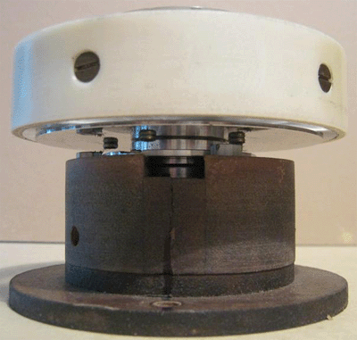

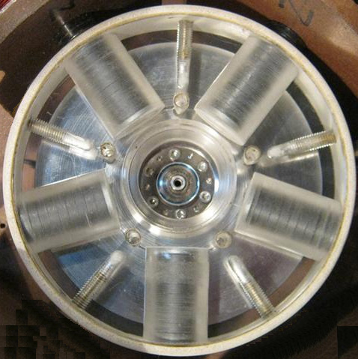

Dans les images, le disque semble être creux, mais en réalité, il est solide en plastique, très clair. Le disque a été foré à cinq points uniformément espacés autour de la circonférence, qui est, à 72 degrés d'intervalle. Les cinq principaux trous percés dans le disque sont à prendre les aimants qui sont des ensembles de neuf aimants en ferrite circulaires, chacune 20 mm de diamètre et de 3 mm d'épaisseur, ce qui rend chaque pile d'aimants 27 mm de long et 20 mm de diamètre. Les piles d'aimants sont positionnés de sorte que leurs pôles Nord font face vers l'extérieur. Lorsque les aimants ont été installés, le rotor est placé à l'intérieur d'une bande de tuyau en plastique qui empêche les aimants qui fuient lorsque le disque est mis en rotation rapide. Le tuyau en plastique est fixé sur le rotor à l'aide de cinq boulons à tête fraisée.

L'écart entre le rotor et les bobines peut être défini comme quoi que ce soit de 1 mm à 10 mm que les bobines ont fendu monte comme on peut le voir sur cette image d'une version antérieure du générateur :

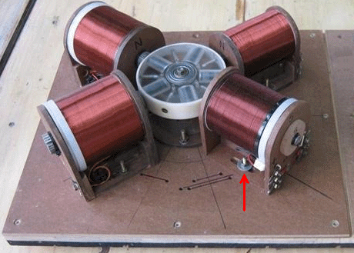

Notez la manière que les supports de bobines permettent à la distance entre les bobines et le rotor doit être modifié. L'écart de travail entre le rotor et les bobines peuvent être réglées de sorte que le rendement peut être maximisée en trouvant l'écart le plus efficace.

Les bobines sont des bobines de 80 mm de long et dont les extrémités sont de 72 mm de diamètre. L'axe central de chaque bobine est constituée d'une longueur de tuyau en plastique avec un diamètre extérieur de 20 mm et un diamètre intérieur de 16 mm. en donnant une épaisseur de paroi de 2 mm. Après avoir été enroulé, que le diamètre intérieur est rempli d'une série de tiges de soudage avec leur revêtement de soudure enlevés, et qui est ensuite enrobé dans une résine polyester, bien qu'une barre pleine en fer doux est une bonne alternative :

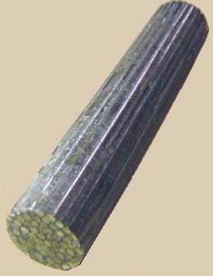

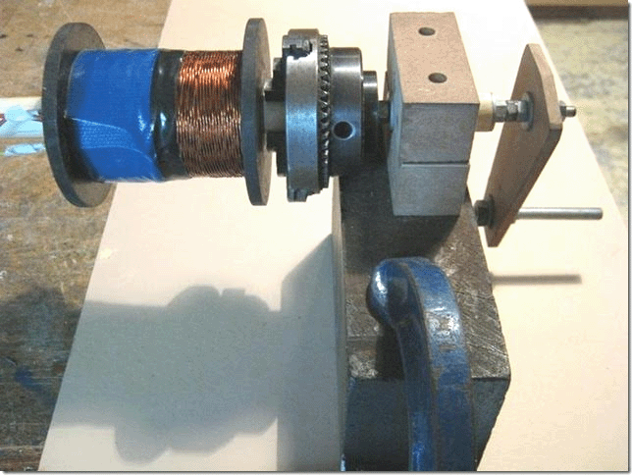

Les trois brins de fil qui forment des bobines " 1 ", " 2 " et " 3 " sont fil 0,7 mm de diamètre et ils sont torsadés ensemble pour devenir un fil " Litz " avant d'être enroulé dans la bobine " B ". On obtient ainsi un brin de fil composite beaucoup plus épaisse qui est facile à enrouler avec précision sur la bobine. L'enrouleur montré ci-dessus utilise un mandrin pour saisir le noyau de bobine d'enroulement, mais tout simplement enrouleur fonctionne bien.

Le développeur fait le Litzing en étendant trois brins de fil, chacun provenant d'un 500 grammes bobine séparée de fil. Les trois volets sont serrées à chaque extrémité avec les fils se touchent à chaque extrémité et à trois mètres entre les pinces. Ensuite, les fils sont serrés dans le milieu et 80 tours appliqués au milieu. Cela donne 80 tours pour chacune des deux longueurs de 1,5 m ont eu lieu entre les pinces. Le fil torsadé est enroulé sur une bobine de fortune pour le garder bien rangé que cette torsion doit être répété 46 fois plus que la totalité du contenu des bobines de fil seront nécessaires pour cette une bobine composite :

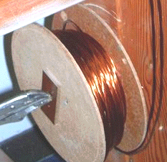

Les 3 mètres des trois fils sont maintenant pincées et 80 tours appliqués au point central, mais cette fois les spires sont appliquées dans la direction opposée. Toujours les mêmes 80 tours, mais si la dernière longueur était “ dans le sens horaire “, alors ce tronçon de fil seront tournés " vers la gauche ". Cette alternance de direction donne un ensemble fini de fils torsadés où le sens de torsion renverse tous les 1,5 mètres le long de la longueur. Telle est la façon dont le fil Litz produit commercialement est fait, mais je doute sérieusement que le rendement obtenu est meilleur que si la direction du vent n'a jamais été changé et le fil torsadé eu le même sens de torsion sur toute sa longueur.

Ce très beau groupe torsadée de fils est maintenant utilisé pour enrouler la bobine. Un trou est percé dans une bride de bobine, juste à côté du tube et le noyau central, et le début du fil alimenté à travers elle. Le fil est ensuite plié brusquement à 90 degrés et nourri autour de l'arbre de la bobine pour démarrer l'enroulement de la bobine. Le faisceau de fils est enroulé soigneusement côte à côte le long de la longueur de l'arbre de tambour et il y aura 51 tours dans chaque couche et la couche suivante est enroulé directement sur le dessus de la première couche, se déplaçant vers le début. Assurez-vous que les tours de cette deuxième couche assis exactement au-dessus des tours en dessous d'eux. Cela est facile à faire que le faisceau de fils est assez épaisse pour rendre le positionnement très facile. Si vous préférez, une seule épaisseur de papier blanc peut être placé autour de la première couche, pour le rendre plus facile de voir la deuxième couche comme il est enroulé. Il y aura 18 de ces couches pour compléter la bobine, qui sera ensuite peser 1,5 kg et en 2016 les prix au Royaume-Uni, le fil de cette bobine coûte £45 et les regards sinueux comme celui-ci :

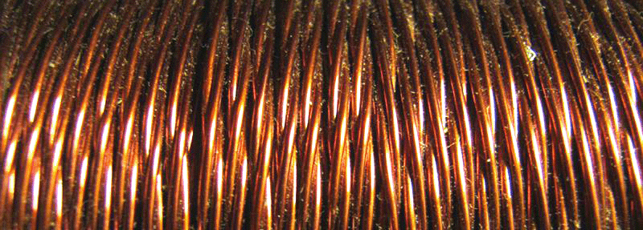

Cette bobine terminée contient maintenant trois bobines séparées dans très proches les uns des autres et cet arrangement est excellent quand une bobine est sous tension, pour induire l'énergie dans les deux autres bobines. Cet enroulement contient maintenant des bobines 1,2 et 3 du schéma de circuit. Il n'y a pas besoin de vous préoccuper de marquer les extrémités de chaque brin de fil comme un ohmmètre simple, vous dira que deux extrémités ont un enroulement entre eux.

La bobine 1 est utilisée comme bobine de commande qui commute le transistor sur au bon moment. Bobine 2 est la bobine d'entraînement qui est alimenté par le transistor et la bobine 3 est la première des bobines de sortie :

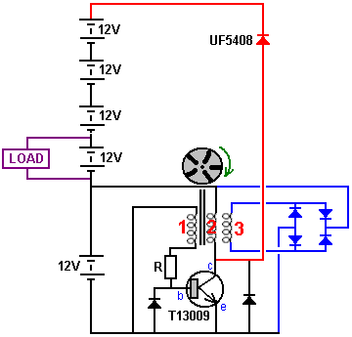

En raison des bobines qui étaient déjà à portée de main lors de l'élaboration de ce système très réussie, bobines 4 et 5 sont des bobines simples hélicoïdal enroulés qui sont câblés en parallèle avec la bobine d'entraînement 2. Elles stimulent l'entraînement et ils sont nécessaires. Bobine 4 a une résistance en courant continu de 19 ohms et serpentin 5 une résistance de 13 ohms. Cependant, la recherche est en cours à l'heure actuelle pour déterminer la meilleure combinaison de la bobine de ce générateur et il est probable que les bobines supplémentaires seront les mêmes que la première bobine, la bobine “ B “ et que les trois bobines sont raccordées de la même façon et enroulement moteur dans chaque bobine entraînée par une puissante, le transistor rapide. Le présent arrangement ressemble à ceci :

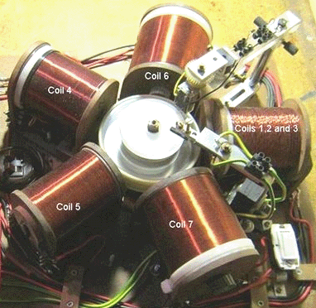

Les deux pays peuvent être ignorés car ils étaient seulement pour enquêter sur d'autres moyens de déclenchement du transistor et ils ne sont plus utilisés.

A ce moment, les bobines 6 et 7 sont des bobines de sortie supplémentaires connectées en parallèle avec la bobine de sortie 3. Ils peuvent être à noyau d'air ou d'un noyau de fer solide. Les tests indiquent que la version air-core fonctionne légèrement mieux que d'avoir un noyau de fer. Ces deux bobines sont enroulées sur bobines de diamètre de 22 mm. et chacun a 4000 tours de 0,7 mm (AWG # 21 ou SWG 22) émail ou shellac isolés fil de cuivre massif. Toutes les bobines sont enroulées avec cette grosseur du fil.

Avec cette disposition de la bobine, le prototype a fonctionner en continu pendant trois semaines, le maintien de la batterie d'entraînement à 12,7 volts tout le temps. A la fin des trois semaines, le système a été arrêté afin qu'il puisse être modifié et testé avec une nouvelle configuration. Dans la configuration illustrée ci-dessus, le courant de la batterie d'entraînement dans le circuit est 70 milliampères, qui, à 12,7 volts est une puissance d'entrée de 0,89 watts. La puissance de sortie est soit 40 watts ou à proximité, ce qui est un COP de 45, sans compter le fait que trois batteries 12V supplémentaires sont facturés au même moment. C'est la performance très impressionnante pour le circuit. Cependant, ces trois batteries supplémentaires pourraient probablement supporter des charges identiques, augmentant la puissance à 160 watts ou COP = 180 sans aucune modification à tous, mais à ce moment, qui n'a pas été testé et le circuit est soumis à d'autres tests et modifications. Même en utilisant un onduleur 24V à travers deux des quatre batteries devrait donner une sortie améliorée avec 80 watts de puissance utilisable.

La méthode d'entraînement a été si souvent utilisée par John Bedini, que le développeur a décidé d'essayer la méthode de John de réglage pour une performance maximale. Pour cela, la résistance de base du transistor présentée comme " R " dans les schémas de circuit a été modifié à cette :

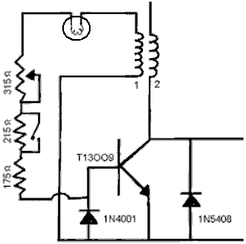

Cette disposition permet à la valeur de la résistance de base à régler sur une large plage, et ampoule arrière de voiture donne une indication visuelle de la circulation du courant dans le transistor. Ceci est un ajustement important et le courant circulant dans la base du transistor peut être très élevée. Pour cette raison, les résistances affichés doivent être types bobinées lourds et ils obtiennent très chaud jusqu'à ce que le réglage optimal est trouvé. A ce “endroit idéal “ comme il est connu, le courant circulant dans la base du transistor atteint sa valeur minimale et le lecteur magnétique dans le groupe de bobines atteint sa valeur maximale, et que l'ajustement le plus efficace, les résistances et les transistors deviennent fraîche et rester de cette façon continue par la suite.

Pour les personnes déjà familiarisés avec les circuits électroniques, la forme d'onde produite par les aimants de filature ronde dans le rotor est l'impulsion de forme d'onde de charge de batterie classique qui ressemble à ceci :

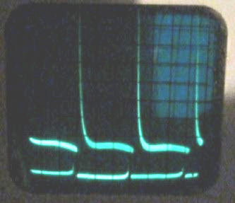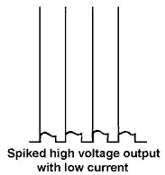

Les quatre diodes représentées en bleu dans le schéma de circuit, sont contenus dans un emballage en plastique unique comme un seul composant appelé un “ pont de diodes ". Celui-ci a notamment le numéro de référence RS405L qui peut gérer des tensions jusqu'à 600 volts et un courant constant de 4 ampères. Il peut également gérer le courant de court surtensions jusqu'à 200 ampères qui pourraient être importantes dans ce circuit avec ses très vives impulsions de tension de charge. Le composant ressemble à ceci :

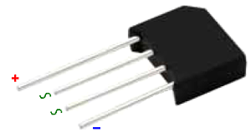

Il est connecté dans le circuit comme celui-ci :

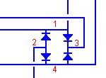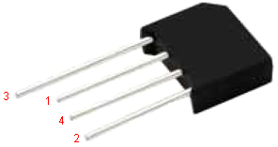

L'autre élément important dans le circuit est le transistor qui a le numéro de référence T13009. Il ressemble à ceci :
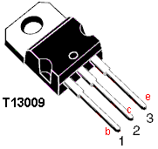

Ceci est un transistor à commutation rapide capable de gérer 400 volts et 12 ampères de courant continu ou 24 ampères en impulsions brèves. Le courant de base peut être jusqu'à un massif de 6 ampères, puissance de dissipation de 100 watts et un gain courant probablement entre 20 et 40 dans ce circuit.

Permettez-moi de souligner que l'appareil décrit ci-dessus est auto-alimenté, puisant son énergie dans le milieu environnant et comme montré sorties 40 watts de puissance en continu jour et nuit, jour après jour. Pour confirmer cela, le prototype a été exécuté en continu pendant trois semaines. En commun avec presque tous les inventeurs ou les développeurs, il y a une inclinaison importante à expérimenter plus loin, et de sorte que les trois semaines montre une retenue remarquable de la part du développeur. Si vous voulez construire une réplication et ne pas avoir d'amis qui connaissent l'électronique et ainsi pourraient aider, puis un tutoriel sur les détails de la façon de construire ces choses est disponible en téléchargement gratuit à partir de :
http://www.free-energy-info.com/Chapter12.pdf et il montre les méthodes de construction et explique ce que vous devez savoir en termes simples.

La description de ce générateur auto-alimenté est maintenant terminé et construit comme décrit, il est un dispositif auto-alimenté véritable que vous pouvez reproduire et utiliser. Le développement et l'amélioration continue et seront affichés ici lorsque le circuit a été optimisé.

=======================

Bien que complément d'enquête se poursuit sur l'excellente conception décrite ci-dessus, voici quelques suggestions et commentaires de moi. S'il vous plaît comprendre clairement que ceux-ci ne sont que mes commentaires qui ne sont pas testés sur la construction ci-dessus. En d'autres termes, ce sont mes suggestions et idées sont généralement non vérifiées qui peut être ignorée sans risque. Cependant, il peut y avoir quelques idées ici que vous pourriez ressentir sont mérite d'être étudié.

Tout d'abord, la charge (" LOAD " en anglais), ainsi que des batteries, reçoit la sortie des impulsions du circuit. Cela peut être bénéfique, ce qui permet une puissance de sortie supplémentaire. Cependant, il est plus pratique normale d'utiliser une ou deux étranglements pour protéger la charge de ces pointes de tension. Ces selfs peuvent être tour à tour de simples de fil sur un noyau de fer ou ils pourraient être selfs disponibles dans le commerce. Celui qui est montré ici, qui a seulement 48 tours de fil, peut traiter des courants continus jusqu'à 10 ampères :

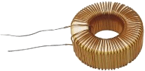

La charge pourrait être à l'abri des pics comme celui-ci :

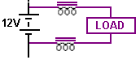

Cet agencement permet aux pointes de tension de circuler à travers la chaîne de la batterie, mais opposée aux pointes quand ils circulent vers la charge. Le " LOAD " en violet peut être tout à courant faible équipement que vous voulez, comme un ventilateur, d'un chargeur de téléphone portable, une radio, une lumière LED, un petit inverseur, ou autre chose. Quarante watts ne ressemble pas beaucoup, mais mon espace de travail est très bien éclairée avec 39 watts d'éclairage LED qui a la sortie de la lumière équivalente des ampoules à incandescence trois 100 watts sur secteur.

Aussi, rappelez-vous que le circuit comporte quatre batteries identiques dans cette section et si une batterie peut fournir 40 watts de puissance de sortie continue, il semble probable que les autres batteries pourraient faire la même chose et que peut fournir un total de 160 watts de continu sans puissance, donnant un COP = 180 résultat :

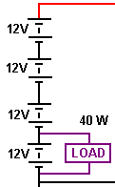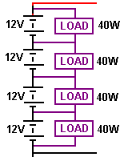

En outre, alors qu'il était un onduleur de 12 volts utilisé avec le prototype, qui était parce qu'il était à portée de main pendant les essais. Cela donne à penser que si un onduleur de 24 volts ont été utilisés :

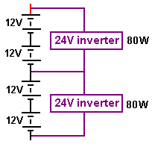

ensuite à cause de la tension d'entrée double, pour le même tirage de courant, 80 watts de l'alimentation secteur devraient être disponibles à partir de chaque onduleur. Vingt-quatre onduleurs volts sont assez fréquents car ils sont utilisés par les conducteurs et les camions poids lourds ont généralement des systèmes électriques de 24 volts.

De nos jours, il y a une très large gamme d'équipements 12V destiné à être utilisé avec une batterie de voiture, ou même avec une prise USB de l'ordinateur 5 volts. Par exemple, l'éclairage LED est très efficace et populaire et les réseaux de LED de 12 volts fournissent un éclairage très efficace. Je l'ai testé ces LEDs et a trouvé des résultats inattendus, à l'aide d'un luxmètre pour mesurer le rendement lumineux que l'œil humain est très mauvais d'évaluer comment une lumière brillante est. Qu'est-ce que j'ai trouvé :

L'utilisation de deux côtés de tableaux LED à côte dans une boîte à lumière, les chiffres de tension / courant tirage / lumière produite en utilisant des batteries NiMh 1,2 volts étaient :

9 piles 11.7V 206 mA 1133 lux 2.41 watts 470 lux par watt (la performance du fabricant prévu)

8 piles 10.4V 124 mA 725 lux 1,29 watts 562 lux par watt

7 piles 9.1V 66 mA 419 lux 0,60 watts 697 lux par watt (un niveau de performance très réaliste)

6 piles 7.8V 6 mA 43 lux 0,0468 watts 918 lux par watt

Cette information est très révélateur, montrant que l'un de ces réseaux de DEL nourris avec seulement 33 milliampères peut produire très impressionnant 210 éclairage lux à un angle de 160 degrés grand d'illumination. Pour mettre cela une autre façon, alimenter cinq réseaux de LED avec 9 volts, génère un niveau d'éclairage de 1000 lux très acceptable pour seulement 165 milliampères qui est à seulement 1,5 watts. Voilà des performances spectaculaires.

Donc, si nous voulions utiliser l'éclairage de tableau LED avec ce générateur de 40 watts, nous pourrions simplement utiliser la tension de sortie 4-batterie d'environ 51,2 volts. Si nous voulions utiliser l'éclairage très acceptable produite autour de la 9-volt par réseau de LED, en raison de sa lumière moins éblouissante, l'augmentation de la zone LED et proche de zéro la production de chaleur, alors nous pourrions utiliser cinq réseaux de DEL en série, donnant à chaque tableau 10.24 volts et produisant environ 1725 lux par série de cinq tableaux LED dessin 300 milliampères. En utilisant trois ensembles de cinq réseaux de DEL, avec un énorme 5000+ lux, la consommation de courant serait inférieure à 1 amp, soit environ 30% de la puissance disponible.

Ces réseaux de DEL ressemblent à ceci :

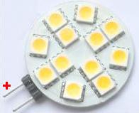

Ceux-ci sont fabriqués dans deux types différents, l'un appelé “ jour blanc “ ou “ blanc froid “ avec une longueur d'onde d'environ 5500K à 6500K et un type appelé " chaud " avec une fréquence d'environ 2700K à 3200K. Vous pouvez mélanger ces afin que vous obtenez les deux gammes de fréquences et ma préférence est d'environ un tiers des unités étant la variété dite “ chaude “. Éclairage cette intense, a besoin d'une couverture de plastique dépoli qui est la lumière, de protection et qui se propage la lumière vers une illumination encore moins concentré.

Un autre point concerne la production du Litz enroulement des brins de fil avant la bobine est enroulée avec le fil Litzed. La méthode de serrage des longueurs de 3 mètres de fil et de torsion ces longueurs développeurs travaille individuellement très bien, mais est assez fastidieux à faire. Je suggère un arrangement très simple qui pourrait fonctionner plus facilement :

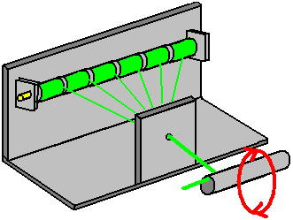

L'idée ici est que les bobines de fil sont montés sur une barre horizontale simple, en jaune, et chaque bobine a son fil alimenté à travers un trou dans un panneau avant. Si le trou est un peu grande, alors une pince en plastique ordinaire du ressort peut être monté sur la carte de telle sorte que ses mâchoires adhérence les fils juste après ils viennent à travers le trou. Le groupe de fils passe à travers un petit trou percé à proximité de l'extrémité du tube de bobine, puis le tube est mis en rotation (à l'aide des deux mains pour obtenir une rotation continue) pour torsader les fils en un faisceau de Litz. Quand suffisamment de spires sont unis les fils en spirale, le tube d'enroulement est mis en rotation pour former la bobine. Puis, une autre longueur des fils est tiré à travers et la section suivante du fil est répertorié dans la même manière et l'enroulement de bobine continue. La longueur des fils tirés à travers est une question de choix personnel, mais je dirais peut-être 300 mm. Si vous le souhaitez, une pince à ressort simple peut être monté sur le côté des bobines de la carte de sortie, pour maintenir les fils contre l'enroulement et la torsion. Je dirais que la bobine est tournée de telle sorte que le faisceau de fils se nourrit de vers le haut de l'ancienne bobine. C'est le plus facile de voir et de contrôle lors de l'enroulement et il est appelé " anti-horaire " enroulement ou simplement “ CCW “.

Le transistor T13009 ne sont pas facilement disponibles dans certaines parties du monde. Si vous devez utiliser un substitut, alors sa vitesse de commutation, la tension nominale et le courant nominal rare probablement les facteurs les plus importants pour correspondre. La vitesse de commutation est difficile à évaluer, mais après un délai de 2,5 microseconde, l'interrupteur de temps est de 110 nanosecondes. La tension nominale est 400V (bien que ce soit probablement pas utilisé dans cette application avec sa charge de 60V, et le courant nominal est de 12 ampères en continu et 24 ampères pour des impulsions, il a une cote de dissipation de 100 watts. D'autres fabricants utilisent des appellations différentes et il est probable que votre fournisseur local peut appeler ce transistor du MJE13009.
Encore une fois, nos remerciements vont au promoteur pour partager librement cet important circuit qui il a développé et pour ses futures modifications, dont la première est représentée ici:

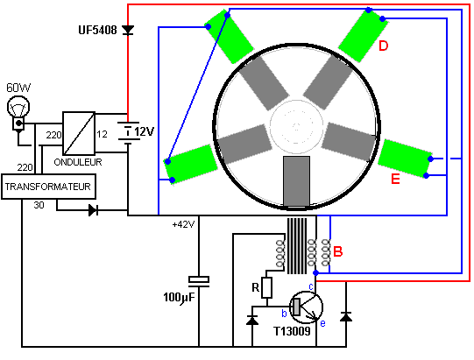

Dans cet agencement, la bobine "B" est également puisé par le transistor et la sortie des bobines autour du rotor est maintenant dirigé vers le convertisseur de sortie. La batterie d'entraînement a été éliminé et un transformateur 30V de faible puissance et de la diode courir à partir de la sortie de l'onduleur remplace. Spinning le rotor génère une charge suffisante sur le condensateur pour obtenir le fonctionnement du système sans batterie. La puissance de sortie est maintenant passé à 60 watts, ce qui est une amélioration de 50%. Les trois batteries de 12 volts ont également été éliminés, et le circuit peut fonctionner avec une seule pile. Puissance de sortie continue à partir d'une seule batterie qui n'a jamais besoin d'être rechargée est une situation très satisfaisante.

Patrick Kelly
http://www.free-energy-info.tuks.nl
http://www.free-energy-info.com
http://www.free-energy-info.co.uk
http://www.free-energy-devices.com

